- PERSONAL.
  - Mecánico
  - Supervisor

- EQUIPOS DE PROTECCIÓN PERSONAL.
  - Casco jockey con barbiquejo.
  - Botas con punta de acero.
  - Guantes de cuero y/o neopreno.
  - Anteojo de seguridad anti impacto.
  - Overol con cintas reflectivas.
  - Protector auditivo.
  - Respirador contra polvo.
  - Lámpara y correa portalámparas.
  - Careta facial.

- EQUIPOS / HERRAMIENTAS / MATERIALES.

  - Equipo esmeril.
  - Juego de llaves mixtas.
  - Juego Destornilladores.
  - Juego de dados encastre de ½”.

- PROCEDIMIENTO.

  - ENTREGA DE ORDEN DE TRABAJO; S: Recibirá la Orden de Trabajo debidamente rellenada y firmada por el supervisor asignado, rellenar el IPERC continúo, evaluando la zona de trabajo, usando EPPs correctamente.

  - INSPECCIONAR LAS HERRAMIENTAS Y ÁREA DE TRABAJO; S: Realizara inspección de las herramientas asegurándose de que hayan sido codificadas de acuerdo con el color de cinta correspondiente al mes, el área de trabajo debe encontrarse en buenas condiciones

  - INSPECCIONAR EQUIPO ESMERIL Y ACCESORIOS. S: Revisión de los anclajes entre el esmeril y el banco; Revisión del cable eléctrico, enchufe, interruptor de encendido; Revisión del protector de ojos (mica); La distancia entre la periferia de la piedra y la lengüeta ajustable no debe exceder 1/4 pulgada; El tamaño del plato de sujeción del disco de esmeril debe ser de 1/3 a 2/3 el diámetro del mismo.

  - EJECUCION DEL TRABAJO DE ESMERILADO. S: El trabajo de esmerilado debe ser ejecutado por personal autorizado; Conectar el esmeril a la fuente de alimentación de 220 Vac; Posicionarse en forma lateral a la piedra de esmeril, de esta manera se prevé lesiones por ruptura de la piedra de amolar; Posicionar la pieza a esmerilar en el soporte y acercar de manera moderada a la piedra (este proceso puede ser continuo o intermitente dependiendo del trabajo realizado); En caso de atascamiento de la pieza, apagar el esmeril (desconectar de la fuente de alimentación), quitar la pieza atascada y revisión de las condiciones de la piedra de esmeril y pernos de soporte del tope; Culminado el trabajo apagar el equipo y desconectar d la fuente de alimentación.

  - REALIZAR ORDEN Y LIMPIEZA DEL ÁREA DE TRABAJO; S: Una vez concluida la tarea hacer orden y limpieza del área de esmerilado.

- RESTRICCIONES.

  - Falta de EPP completos del personal
  - Falta de ventilación en la zona de trabajo.
  - No haya orden de trabajo.
  - No se cuente con las herramientas y repuesto adecuado para el cambio.
  - El personal no cuente con autorización vigente.

PREPARADO POR | REVISADO POR | REVISADO POR | APROBADO POR
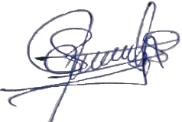 | 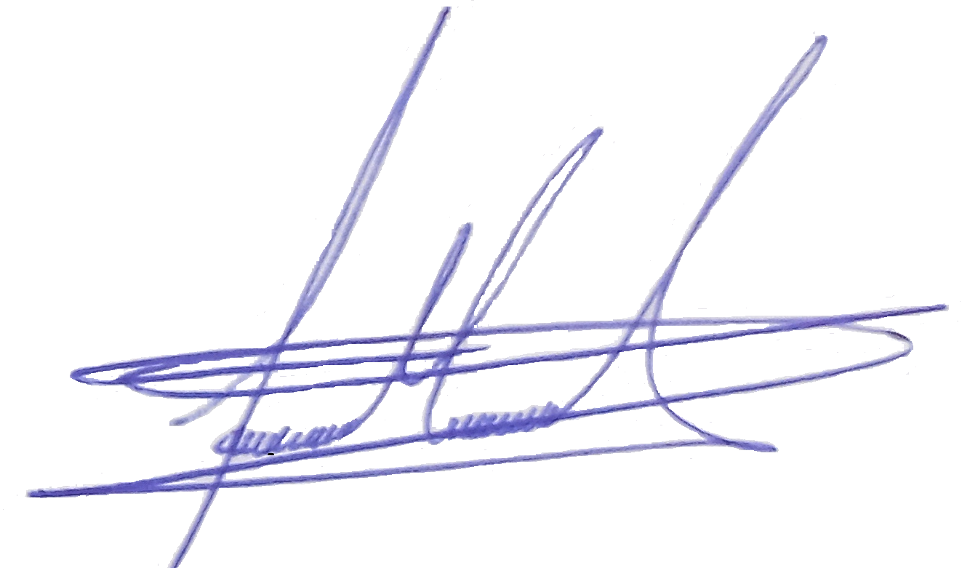 |  | 
Técnico de Mantenimiento  Tec. Zavala Flores Rolando | Ing. De Seguridad  Ing. Polo Chacon Rober | Residente  Ing. Polo Chacón Rober | Gerente General  DORIS YANAYACO CHAHUA
Fecha de Elaboración: 07/01/2023 | Fecha de Revisión: 08/01/2023 | Fecha de Revisión: 08/01/2023 | Fecha de Aprobación: 09/01/2023

